人教版一年级下册数学人民币认识单元试卷
姓名 评分
- 连一连。
1、哪两样物品的价钱合起来是1元，请连起来。
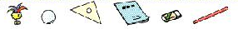
7角 6角 8角 4角 3角 2角
- 换一换。
1、1张 1元 能换（ ）张 5角 ，能换（ ）张1角 。
2、1张10元 能换（ ）张1元 ，能换（ ）张2元 。
3、1张5角 能换（ ）张2角 和（ ）张1角 。
- 填一填。
1、在（ ）里填上合适的数。（10分）
1角=（ ）分 50角=（ ）元
4元8角=（ ）角 9元6角=（ ）角
75角=（ ）元（ ）角 27角=（ ）元（ ）角
四、填出各物品的价钱。
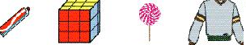
3．50元 5.30元 0.50元 35.00元
( )元( )角 ( )元( )角 ( )角 ( )元( )角
五、圈出下面物品的钱数。

17．30元 7.50元
10元 1元 1角 5元 2元 1角
5元 1元 1角 1元 2角 1角
2元 2角 1角 1元 2角 1角
- 数一数下面有多少钱。
10元 5角 2元 5角 2角 2角
5元 1角 2角 2角
（ ）元（ ）角 （ ）元（ ）角
七、看图写数。
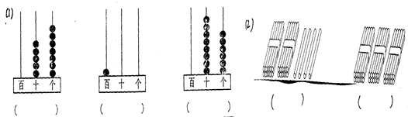
八、美丽的孔雀会填数。
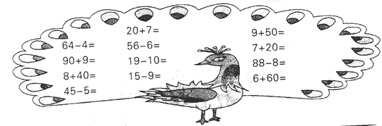
九、我会填。
1、一个两位数个位的数是3，十位的数是5，这个数是（ ）。
2、47里有( )个十和( )个一。 3、100里面有( )个十。
4、6个十和6个一是( )。 5、和79相邻的数是( )和( )。
6、比91小，比88大的数是( )和( )。
7、最大的两位数是( )，最小的两位数是( )。
8、从大到小排列下面各数。
9、 47 28 69 76 79 67
十、我会比一比。
93〇90－3 80〇85－3 100〇90+9 78－8〇80
42+8〇49 20+6〇30 5+50〇100 69－9〇70
53－3〇50 20〇22－2 3+70〇37 99〇99－9
十一、把不合适的划去。
1．55接近于(40， 45，60)。
2．80比(70，90，100)少一些。
3．100比(30，50，90)多得多。
4．65和(59，44，89)很接近。
十二、用数学。
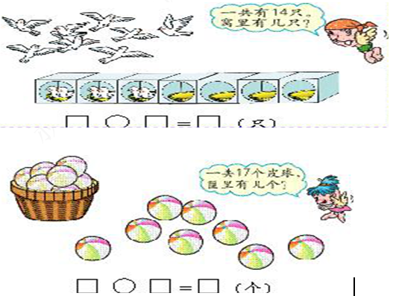
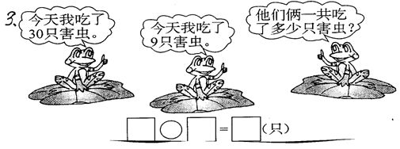
4、一共有46架
